Pozdravljeni mladi ustvarjalci.
V mapi NASTALA DELA-2. likovna naloga si lahko ogledate čudovite izdelke tistih, ki so poslali fotografije. Lahko jim čestitamo. Pokazali ste veliko spretnosti pri oblikovanju papirja.
3. likovna naloga je povezana z naravo. Kot veste, v tem tednu praznuje naša Zemlja.
Pred ustvarjanjem, boste odšli na sprehod v bližnjo okolico. Poiskali boste ploščate kamne različnih velikosti. Doma kamne očistite z vodo. Pustite jih, da se posušijo. Nanje nato narišite nek motiv, ki ga lahko najdete v naravi (npr. roža, drevo, metulj…). Rišite s flomasti ali z barvami, ki ostanejo na kamnu.
Tule si lahko ogledate nekaj primerov.
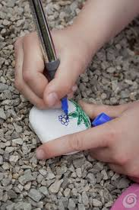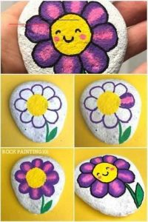
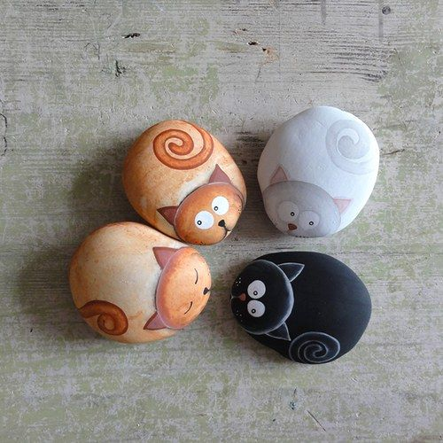
Želim vam veliko ustvarjalnih idej!
FOTOGRAFIRAJTE okrašene kamne in jih pošljite na naslov ana.bogov@gmail.com.
Mentorica likovnega krožka: učiteljica Ana Bogovič

